Manual de usuario para gestiones SIGTrámites ante la Dirección de Agroquímicos y Biológicos

##### DNPV - Senasa

Versión 24/09/24

Contenido

1- Consideraciones generales 3

2- Canal de comunicación: 3

3- Menú izquierda - Datos básico 4

4- Menú derecha - Detalles 4

5- Ingreso a SIGTrámites 4

6- Pantalla inicial de SIGTrámites 5

7- Portal de trámites 6

8- SIGTrámite 128 – Solicitud general de trámites DAyB 6

9- Formulario general fitosanitario 9

ANEXO I – Listado de gestiones por área de tramitación 13

ANEXO II – Reglas para completar Producto y Denominación 16

# Consideraciones generales

1. El acceso a la plataforma SIGTrámites del Senasa es a través de AFIP.
2. Debe tenerse en cuenta que el servicio SIGTrámites se habilita por firma/empresa y por lo tanto siempre se visualizan los trámites gestionados por la empresa, independientemente del usuario logueado. La firma/empresa debe contar con la inscripción previa en la DAYB en caso que la gestión así lo requieras.
3. Todas las personas humanas autorizadas como representante de la empresa y así designadas ante la DAyB tienen acceso a todos los trámites iniciados en representación de la firma/empresa en tanto hayan sido.
4. Intervienen en cada trámite:

* Usuarios externos en representación de una firma.
* Usuarios Senasa en representación del Senasa.

1. SIGTrámites lleva registro en forma permanente de:

* usuario que ejecuta cada acción
* fechas de ejecución de cada acción
* tiempos de respuesta de cada usuario que interviene en el trámite

1. Aplicación Resolución Senasa 693/24: Subsanaciones, pausado, caducidad.

* Rectificación de información: en la instancia de admisión, previo a la aceptación de la solicitud de tramitación, no se consideran las solicitudes de rectificaciones de información complementaria como subsanaciones, pero se computan los plazos de respuesta para la caducidad.
* Caducidad: 60 días de plazo para responder a cada pedido de subsanación o rectificación de información de información complementaria.
* Subsanaciones: SIGTrámites contabiliza las subsanaciones y los tiempos en que estas son respondidas. Se admiten hasta un total de 4 subsanaciones por trámite.
* Pausado: Los trámites solo pueden ser pausados por el usuario externo un total de 4 veces por trámite y por un plazo máximo acumulado de 730 días. SIGTrámites contabiliza los pausados y los tiempos acumulados que llevan.

1. En la plataforma SIGTrámites existen dos tipos de tramitaciones:

* Tramitaciones específicas: gestión desarrollada ad-hoc de acuerdo a los requerimientos de cada caso particular.
* Trámites generales DAyB: se trata de una gestión integral que aplica a solicitudes de distinta naturaleza que aún no cuentan con un desarrollo específico. Este trámite se identifica con el número 128 y aplica en general a todas las tramitaciones que antes se gestionaban por mail o en algunos casos reemplaza al TAD (registro de activos, firmas y plantas).

# Canal de comunicación:

1. Notificaciones SIGTrámites: Identificadas con  en la línea superior de la pantalla.
2. Mensajes SIGTrámites: Menú lateral izquierdo.

Importante:

* Solo se atenderán consultas relacionadas al presente trámite.
* Solo se responderán consultas efectuadas por esta vía.

1. Correos: Pueden recibirse notificaciones automáticas por mail vinculadas a los SIGTrámites de las firmas configurando en el “Perfil” - barra superior- los correos de contacto para recepción de E_mail.
2. Mesa de ayuda: [ayuda.sigtramites@senasa.gob.ar](mailto:ayuda.sigtramites@senasa.gob.ar) Solo para temas vinculados al funcionamiento de la plataforma.
3. Consultas generales (no referidas a tramitaciones puntuales, ni solicitudes de análisis previos). Se reciben únicamente por mail a [dirabio@senasa.gob.ar](mailto:dirabio@senasa.gob.ar)
4. Seguimiento de tareas: puede visualizarse en el **mapa de tareas** específico de cada trámite.

A los efectos de ampliar esta información descargar el Manual de ayuda de SIGTrámites.



# Menú izquierda - Datos básico

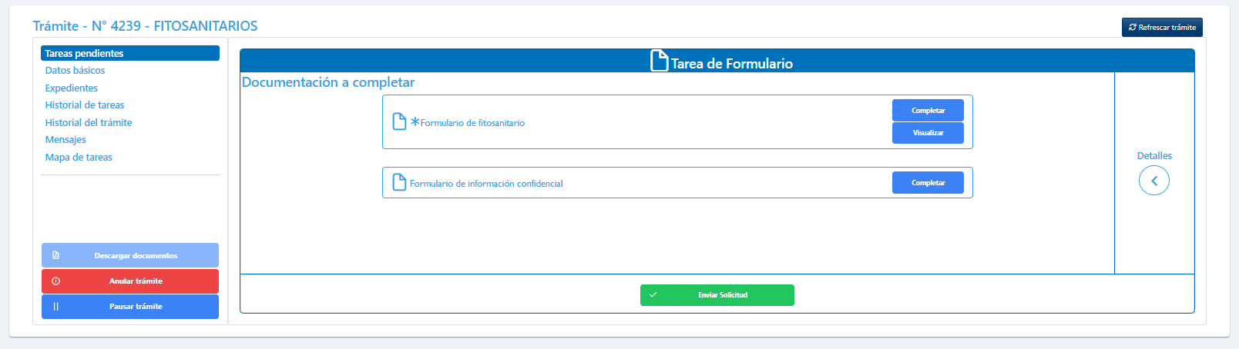

# Menú derecha - Detalles



# Ingreso a SIGTrámites

1. Para ingresar a la plataforma SIGTrámites del Senasa debe loguearse por AFIP.
2. Para gestionar los servicios, los de sus representados o representantes debe ingresar al Administrador de Relaciones.

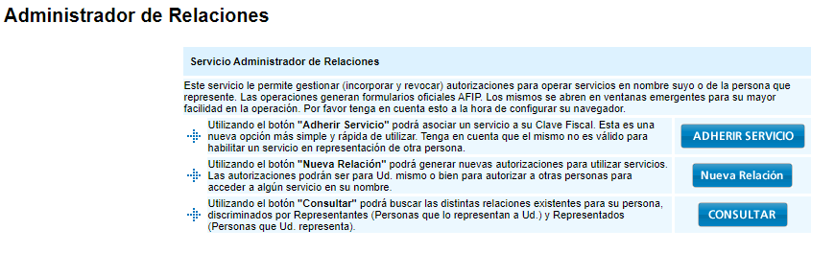

* **Servicio a adherir:** SIGTrámites
* **Nueva relación:** Delegar representación a las personas que autoriza a representarlo ante Senasa.

# Pantalla inicial de SIGTrámites

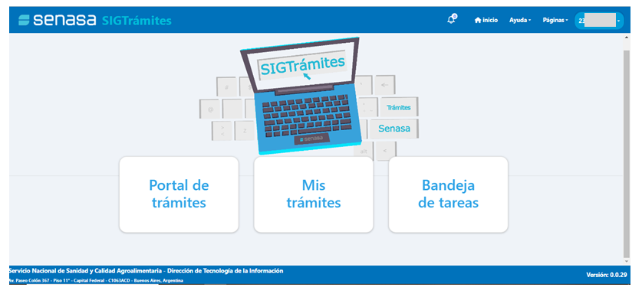

* **CUIT:**

Inicialmente se muestra el CUIT del usuario logueado, y debajo de este la lista de las firmas a las cuales está autorizado a representar.

Debe seleccionar la firma para la cual iniciará trámites en la sesión de logueo.

A partir de ese momento el CUIT mostrado será el de la firma.

Dependiendo del tipo de gestión solicitada, puede haber una validación adicional por parte del Senasa vinculada a los registros de personas.

* **Portal de trámites:**

Pasa a ver menú de dependencias de Senasa ante las cuales puede iniciar trámites.

* **Mis trámites:**

Pasa a visualizar el listado de todos los trámites gestionados por la empresa a la cual el usuario logueado representa.

* **Bandeja de tareas:**

Tarea: Todo aquella acción que debe llevar a cabo el usuario logueado.

Pasa a visualizar las tareas que la firma tiene pendientes de respuesta.

# Portal de trámites

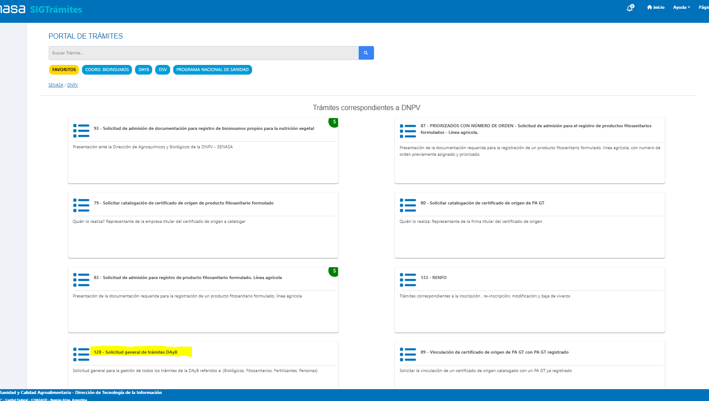

# SIGTrámite 128 – Solicitud general de trámites DAyB

Una vez ingresado al portal de SIGTrámites, puede filtrarse el trámite 128 en el buscador y seleccionar el mismo cliqueando sobre la siguiente opción:

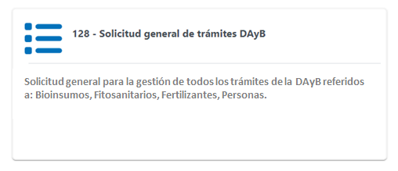

A continuación se accede a una pantalla con la “Descripción” del trámite y el detalle de las gestiones de la DAyB que se tramitan por otros canales.

Debajo de la descripción como se muestra en la imagen, aparecen las áreas de tramitación de los distintos registros de la DAyB:

* Fitosanitarios
* Bioinsumos
* Fertilizantes
* Personas

De acuerdo al tipo de solicitud que deseé gestionar debe seleccionar el área de tramitación correspondiente. En caso de dudas, consultar el ANEXO I donde figura el menú completo correspondiente a las gestiones de la DAyB, tipo de trámite y área de tramitación a la que corresponde.

Si aun así si tiene dudas sobre una gestión en particular o en relación al área a la que corresponde el registro de un producto de su interés puede consultar al siguiente mail: [dirabio@senasa.gov.ar](mailto:dirabio@senasa.gov.ar)

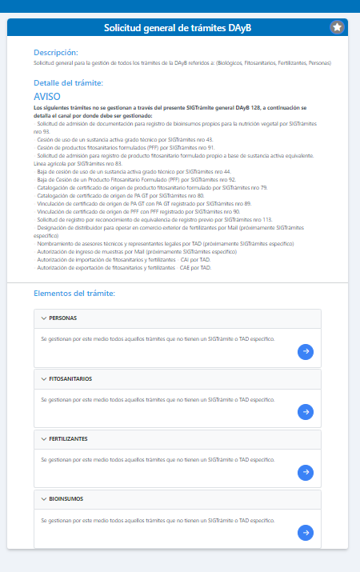

**Los siguientes trámites no se gestionan a través del presente SIGTrámite general DAyB 128, a continuación se detalla el canal por donde deben ser gestionados:**

* **Solicitud de admisión de documentación para registro de bioinsumos propios para la nutrición vegetal SIGTRAMITE 93**
* **Cesión de uso de un sustancia activa grado técnico SIGTRAMITE 43**
* **Cesión de productos fitosanitarios formulados (PFF) SIGTRAMITE 91**
* **Solicitud de admisión para registro de producto fitosanitario formulado propio a base de sustancia activa equivalente. Línea agrícola SIGTRAMITE 83**
* **Baja de cesión de uso de un sustancia activa grado técnico SIGTRAMITE 44**
* **Baja de Cesión de un Producto Fitosanitario Formulado (PFF) SIGTRAMITE 92**
* **Catalogación de certificado de origen de producto fitosanitario formulado SIGTRAMITE 79**
* **Catalogación de certificado de origen de PA GT SIGTRAMITE 80**
* **Vinculación de certificado de origen de PA GT con PA GT registrado SIGTRAMITE 89**
* **Vinculación de certificado de origen de PFF con PFF registrado SIGTRAMITE 90**
* **Solicitud de registro por reconocimiento de equivalencia de registro previo SIGTRAMITE 113**
* **Designación de distribuidor para operar en comercio exterior de fertilizantes Mail (próximamente SIGTrámite específico)**
* **Nombramiento de asesores técnicos y representantes legales TAD (próximamente SIGTrámite específico)**
* **Autorización de ingreso de muestras Mail (próximamente SIGTrámite específico)**
* **Autorización de importación de fitosanitarios y fertilizantes - CAI TAD**
* **Autorización de exportación de fitosanitarios y fertilizantes - CAE TAD**

**Solicitud general para la gestión de todos los trámites de la DAyB referidos a: Bioinsumos, Fitosanitarios, Fertilizantes, Personas.**

Una vez seleccionada el área de tramitación se abrirá la siguiente pantalla y debe cliquear en el botón “Crear trámite nuevo” para iniciar la solicitud:

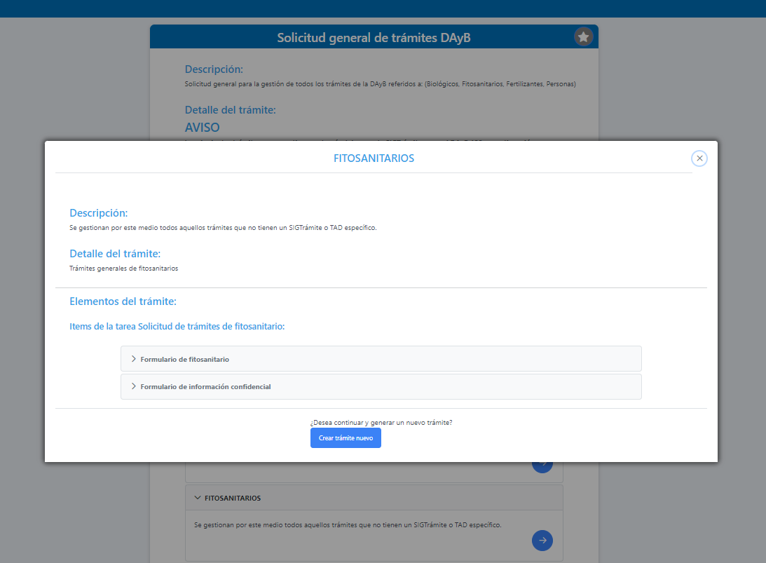

Pantalla de inicio de trámite: En esta pantalla se accede a los menús laterales y a los formularios a completar:



# Formulario general fitosanitario

Ingresar a formularios: se accede a través del botón “Completar”



* **Gestión: Completar formulario**

Seleccionar la solicitud que desea realizar. Ver Anexo I

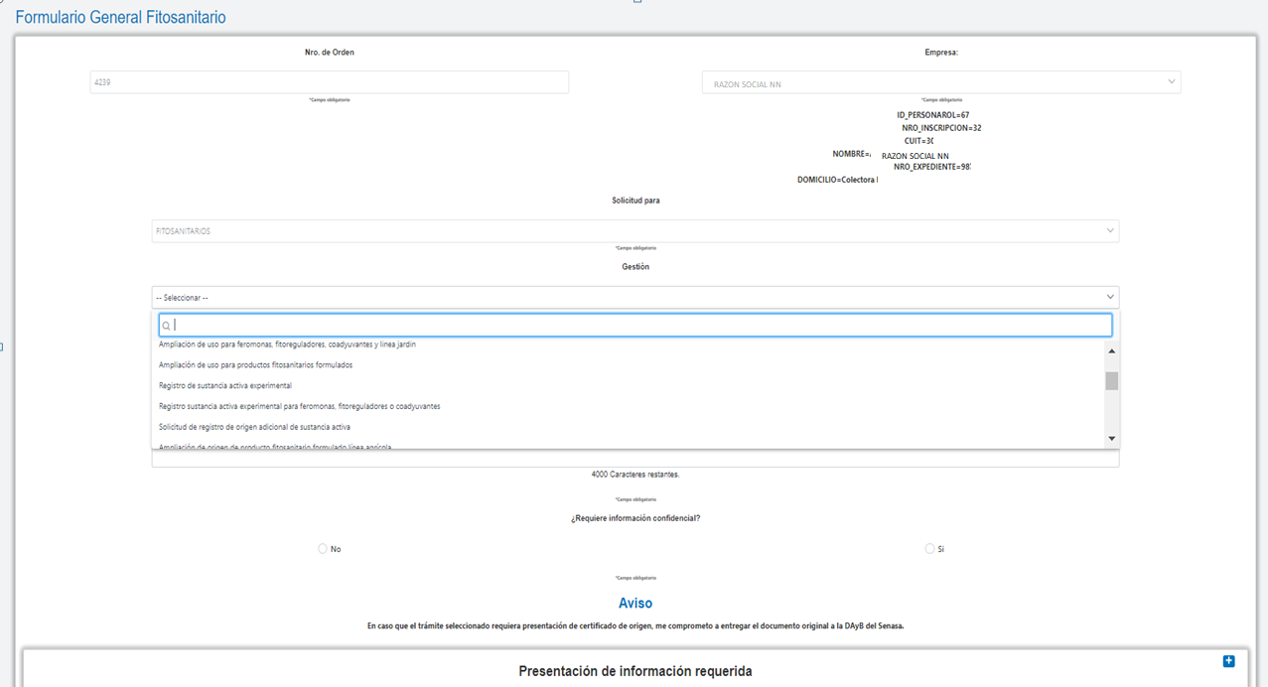

* **Producto y Denominación:**

Según el área de tramitación se deben completar los campos de texto libre en base a las pautas que se indican en el Anexo II. Estas referencias son de utilidad para identificar en forma expeditiva el tipo de producto involucrado en la solicitud tramitada.

* **¿Requiere información confidencial?**



En caso que el tipo de gestión solicitada requiera de presentación de información confidencial (IC) debe tildar la opción **SI**. Esto, habilita la carga de este tipo de información en el segundo Formulario (solo en el caso de Tramitaciones de Fitosanitarios, el resto no requiere de esta consulta).

En el caso de haber seleccionado **NO** y que el tipo de gestión requiera de IC, el trámite será rechazado durante el proceso de admisión documental dándose por desestimada la solicitud con lo cual deberá iniciar una nueva presentación.



* **Presentación de información requerida:**

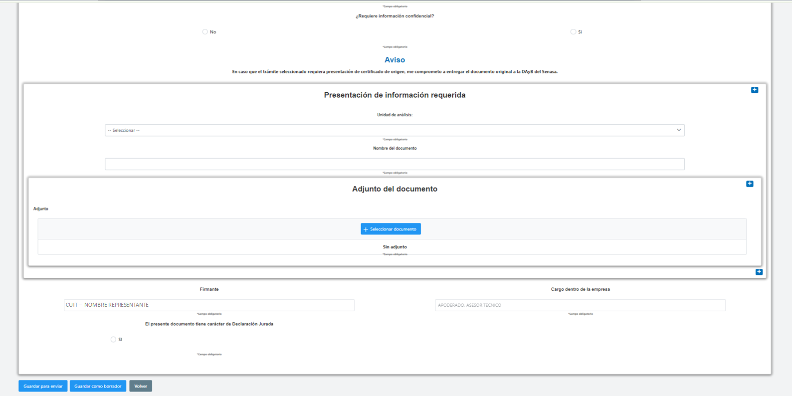

Por tratarse de un trámite general, se va a solicitar en todos los casos la siguiente información a modo de presentación de requisitos del trámite:

* **Nombre del documento**

Se trata de un campo de texto libre que permite identificar la identidad del tipo de documento que se va a adjuntar.

*Por cada requisito que establezca la normativa que regula la gestión solicitada, se debe identificar un “Nombre de documento” y el “Adjunto” respaldatorio.*

* **Adjunto**

Corresponde a la documentación presentada e identificada con el “Nombre del documento” que la precede. Este adjunto es repetitivo, permitiendo fraccionar en caso de ser necesario un determinado archivo. Cada adjunto puede tener hasta 50 Mb.

Para el caso de Fitosanitarios, previo Identificar los documentos y acompañar con los adjuntos, se debe seleccionar una **“Unidad de análisis”** lo cual permite sistematizar el tipo de información a presentar. Si se trata de gestiones en donde no interviene una unidad de análisis en particular, se debe seleccionar ***Otra información***.

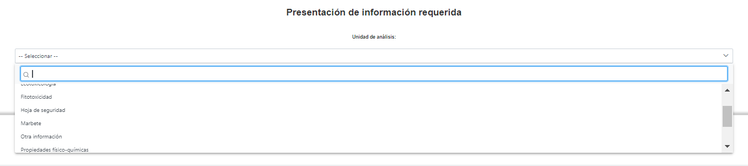

Completadas las unidades de análisis correspondientes a la gestión solicitada y su respectiva información identificada y adjunta, el formulario está en condiciones de ser guardado.

Posteriormente, si la gestión contaba con información confidencial se debe completar el formulario ad-hoc con la misma lógica descripta anteriormente, pero sin la necesidad de identificar una unidad de análisis. Es decir: se debe identificar un “Nombre de documento” y “Adjunto” respaldatorio correspondiente a la información confidencial.

Una vez completos los formularios correspondientes se puede enviar la solicitud de gestión oprimiendo el botón verde “Enviar solicitud”.

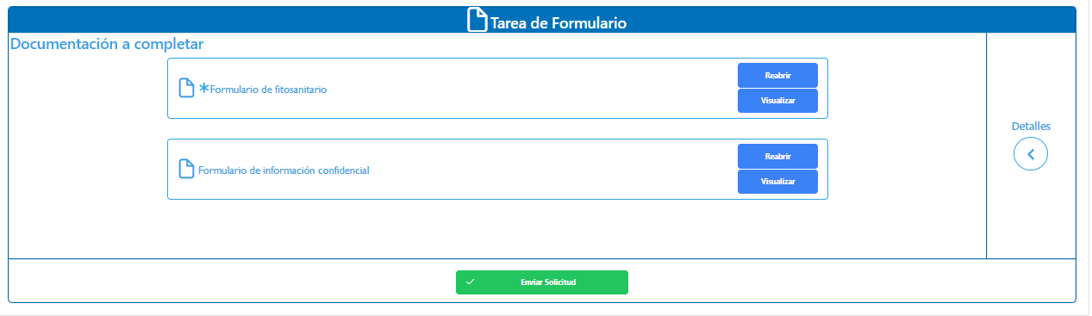

# ANEXO I – Listado de gestiones por área de tramitación

|  |  |  |  |  |
| --- | --- | --- | --- | --- |
| **AREA DE TRAMITACIÓN** | **TIPO DE TRAMITE** | **GESTIONES** | **$** | **INDICAR QUE LLEVA INFORMACIÓN CONFIDENCIAL**  **EN EL FORMULARIO DE FITOSANITARIOS** |
| REGISTRO DE BIOINSUMOS | Modificación | Actualización de vencimiento productos para la protección vegetal | ARANCELADO | --- |
| REGISTRO DE BIOINSUMOS | Modificación | Ampliación de uso de productos para la protección vegetal | ARANCELADO | --- |
| REGISTRO DE BIOINSUMOS | Titularidad | Cesión de producto para referenciación | NO ARANCELADO | --- |
| REGISTRO DE BIOINSUMOS | Modificación | Actualización de vencimiento de productos para la nutrición vegetal | ARANCELADO | --- |
| REGISTRO DE BIOINSUMOS | Modificación | Ampliación de uso de producto para la nutrición vegetal | ARANCELADO | --- |
| REGISTRO DE BIOINSUMOS | Modificación | Modificación de tipo de aplicación y dosis de producto para la nutrición vegetal | ARANCELADO | --- |
| REGISTRO DE BIOINSUMOS | Registro | Registro de producto referenciado para la nutrición vegetal | ARANCELADO | --- |
| REGISTRO DE BIOINSUMOS | Registro | Registro de producto solo exportación para la nutrición vegetal | ARANCELADO | --- |
| REGISTRO DE BIOINSUMOS | Registro | Registro de principio activo para la protección vegetal | ARANCELADO | --- |
| REGISTRO DE BIOINSUMOS | Registro | Registro de producto en base principio activo equivalente para la protección vegetal | ARANCELADO | --- |
| REGISTRO DE BIOINSUMOS | Autorización | Autorización de ensayos para uso experimental | NO ARANCELADO | --- |
| REGISTRO DE BIOINSUMOS | Registro | Registro de producto referenciado para la protección vegetal | ARANCELADO | --- |
| REGISTRO DE BIOINSUMOS | Registro | Registro de productos solo exportación para la protección vegetal | ARANCELADO | --- |
| REGISTRO DE BIOINSUMOS | Modificación | Trámites menores | ARANCELADO | --- |
| REGISTRO DE BIOINSUMOS | Titularidad | Transferencia de producto | ARANCELADO | --- |
| REGISTRO DE BIOINSUMOS | Modificación | Bajas de productos | NO ARANCELADO | --- |
| REGISTRO DE BIOINSUMOS | Registro | Registro de producto nuevo propio para la protección vegetal | ARANCELADO | --- |
| REGISTRO DE BIOINSUMOS | Modificación | Cambio de razón social en producto | NO ARANCELADO | --- |
| REGISTRO DE FERTILIZANTES | Modificación | Actualización de vencimiento | ARANCELADO | --- |
| REGISTRO DE FERTILIZANTES | Modificación | Ampliación de uso de producto con aptitud fertilizante, estimulante, enmienda, sustratos, acondicionador o materia prima | ARANCELADO | --- |
| REGISTRO DE FERTILIZANTES | Registro | Registro de producto nuevo propio commodities | ARANCELADO | --- |
| REGISTRO DE FERTILIZANTES | Registro | Registro de producto nuevo propio con aptitud fertilizante o estimulante | ARANCELADO | --- |
| REGISTRO DE FERTILIZANTES | Registro | Registro de producto nuevo propio con aptitud enmienda o sustrato | ARANCELADO | --- |
| REGISTRO DE FERTILIZANTES | Registro | Registro de producto nuevo propio exclusivo materia prima | ARANCELADO | --- |
| REGISTRO DE FERTILIZANTES | Registro | Registro de producto nuevo propio con aptitud acondicionador | ARANCELADO | --- |
| REGISTRO DE FERTILIZANTES | Registro | Registro de producto referenciado con aptitud fertilizante, estimulante, enmienda, sustratos, acondicionador, protector o materia prima | ARANCELADO | --- |
| REGISTRO DE FERTILIZANTES | Registro | Registro de producto solo exportación con aptitud fertilizante, estimulante, enmienda, sustratos, acondicionador, protector o materia prima | ARANCELADO | --- |
| REGISTRO DE FERTILIZANTES | Modificación | Modificación de tipo de aplicación y dosis de producto con aptitud fertilizante, enmienda, sustratos, acondicionador, protector o materia prima | ARANCELADO | --- |
| REGISTRO DE FERTILIZANTES | Modificación | Trámites menores | ARANCELADO | --- |
| REGISTRO DE FERTILIZANTES | Titularidad | Transferencia de producto | ARANCELADO | --- |
| REGISTRO DE FERTILIZANTES | Titularidad | Cesión de producto para referenciación | NO ARANCELADO | --- |
| REGISTRO DE FERTILIZANTES | Modificación | Bajas de productos | NO ARANCELADO | --- |
| REGISTRO DE FERTILIZANTES | Modificación | Cambio de razón social en producto | NO ARANCELADO | --- |
| REGISTRO DE FITOSANITARIOS | Modificación | Actualización de vencimiento de feromonas, fitoreguladores, coadyuvantes y línea jardín. Extensión de vida útil | ARANCELADO | NO |
| REGISTRO DE FITOSANITARIOS | Modificación | Actualización de vencimiento de producto fitosanitario formulado. Extensión de vida útil | ARANCELADO | NO |
| REGISTRO DE FITOSANITARIOS | Modificación | Ampliación de uso para feromonas, fitoreguladores, coadyuvantes y línea jardín | ARANCELADO | NO |
| REGISTRO DE FITOSANITARIOS | Modificación | Ampliación de uso para productos fitosanitarios formulados | ARANCELADO | NO |
| REGISTRO DE FITOSANITARIOS | Registro | Registro de sustancia activa experimental | ARANCELADO | NO |
| REGISTRO DE FITOSANITARIOS | Registro | Registro sustancia activa experimental para feromonas, fitoreguladores o coadyuvantes | ARANCELADO | NO |
| REGISTRO DE FITOSANITARIOS | Registro | Registro de sustancia activa equivalente | ARANCELADO | Si |
| REGISTRO DE FITOSANITARIOS | Registro | Solicitud de registro de origen adicional de sustancia activa | ARANCELADO | SI |
| REGISTRO DE FITOSANITARIOS | Modificación | Ampliación de origen de producto fitosanitario formulado línea agrícola | ARANCELADO | Si |
| REGISTRO DE FITOSANITARIOS | Registro | Registro de coadyuvante | ARANCELADO | Si |
| REGISTRO DE FITOSANITARIOS | Registro | Registro de feromonas | ARANCELADO | Si |
| REGISTRO DE FITOSANITARIOS | Registro | Registro de fitoreguladores y misceláneos | ARANCELADO | Si |
| REGISTRO DE FITOSANITARIOS | Registro | Registro de producto fitosanitario formulado propio en base sustancia activa equivalente para línea jardín | ARANCELADO | Si |
| REGISTRO DE FITOSANITARIOS | Registro | Registro de producto fitosanitario formulado a base de sustancia activa grado técnico nueva | ARANCELADO | Si |
| REGISTRO DE FITOSANITARIOS | Registro | Pase a definitivo de feromonas | ARANCELADO | SI |
| REGISTRO DE FITOSANITARIOS | Registro | Pase a definitivo de fitoreguladores, coadyuvantes y miscelaneos | ARANCELADO | SI |
| REGISTRO DE FITOSANITARIOS | Registro | Registro de producto fitosanitario formulado referenciado línea agrícola | ARANCELADO | NO |
| REGISTRO DE FITOSANITARIOS | Registro | Registro de producto fitosanitario formulado referenciado LJ | ARANCELADO | NO |
| REGISTRO DE FITOSANITARIOS | Registro | Registro de producto referenciado para feromonas | ARANCELADO | NO |
| REGISTRO DE FITOSANITARIOS | Registro | Registro de producto referenciado para fitoreguladores, coadyuvantes y misceláneos | ARANCELADO | NO |
| REGISTRO DE FITOSANITARIOS | Registro | Registro de productos fitosanitario formulado solo exportación | ARANCELADO | NO |
| REGISTRO DE FITOSANITARIOS | Registro | Registro de productos solo exportación fitoreguladores y miscelaneos | ARANCELADO | NO |
| REGISTRO DE FITOSANITARIOS | Registro | Registro de productos solo exportación feromonas | ARANCELADO | NO |
| REGISTRO DE FITOSANITARIOS | Registro | Registro de coadyuvantes solo exportación | ARANCELADO | NO |
| REGISTRO DE FITOSANITARIOS | Registro | Registro de productos fitosanitarios formulados solo exportación línea jardín | ARANCELADO | NO |
| REGISTRO DE FITOSANITARIOS | Modificación | Trámites menores (cambio de marca, constancia y duplicado de certificado, ampliación de envase, actualización de marbete que no implica ensayo, etc) | ARANCELADO | NO |
| REGISTRO DE FITOSANITARIOS | Titularidad | Transferencia de producto | ARANCELADO | NO |
| REGISTRO DE FITOSANITARIOS | Modificación | Bajas de productos | NO ARANCELADO | NO |
| REGISTRO DE FITOSANITARIOS | Registro | Pase a definitivo de sustancia activa nueva | ARANCELADO | Si |
| REGISTRO DE FITOSANITARIOS | Registro | Declaración de ensayos para uso experimental | NO ARANCELADO | NO |
| REGISTRO DE FITOSANITARIOS | Modificación | Cambio de razón social en producto | NO ARANCELADO | NO |
| REGISTRO DE FITOSANITARIOS | Registro | Origen adicional de principio activo para un formulado | NO RANCELADO | NO |
| REGISTRO DE FITOSANITARIOS | Registro | Incorporación de establecimiento en formulado referenciado ya aprobado. | ARANCELADO | NO |
| REGISTRO DE PERSONAS | Registro | Registro de firmas | ARANCELADO | --- |
| REGISTRO DE PERSONAS | Registro | Registro de establecimientos | ARANCELADO | --- |
| REGISTRO DE PERSONAS | Registro | Registro de plantas biológicas | ARANCELADO | --- |
| REGISTRO DE PERSONAS | Registro | Registro de plantas mezcladoras | ARANCELADO | --- |
| REGISTRO DE PERSONAS | Modificación | Trámites menores de actualización del registro de firmas y establecimientos | ARANCELADO | --- |
| REGISTRO DE PERSONAS | Modificación | Bajas de empresas | NO ARANCELADO | --- |
| REGISTRO DE PERSONAS | Modificación | Bajas de establecimientos | NO ARANCELADO | --- |
| REGISTRO DE PERSONAS | Modificación | Bajas de plantas mezcladoras | NO ARANCELADO | --- |
| REGISTRO DE PERSONAS | Modificación | Bajas de plantas biológicas | NO ARANCELADO | --- |
| REGISTRO DE PERSONAS | Modificación | Trámites menores de actualización del registro de plantas biológicas y mezcladoras | ARANCELADO | --- |
| REGISTRO DE PERSONAS | Modificación | Cambio de razón social de firma | ARANCELADO | --- |

# ANEXO II – Reglas para completar Producto y Denominación

#### Área de tramitación:Fertilizantes

|  |  |  |
| --- | --- | --- |
| **GESTIONES** | **PRODUCTO** | **DENOMINACIÓN** |
| Actualización de vencimiento | Nro de registro de producto |  |
| Ampliación de uso de producto con aptitud fertilizante, estimulante, enmienda, sustratos, acondicionador, materia prima. | Nro de registro de producto | Enumerar cultivos a incorporar |
| Registro de producto nuevo propio de commodities | Nombre del commoditie. Ej: urea | Naturaleza. Ej: Inorgánico |
| Registro de producto nuevo propio con aptitud fertilizante, estimulante. | Aptitud | Naturaleza. Ej: Inorgánico- orgánico |
| Registro de producto nuevo propio con aptitud enmienda, sustrato. | Aptitud | Naturaleza. Ej: Inorgánico- orgánico |
| Registro de producto nuevo propio exclusivo materia prima | Aptitud | Naturaleza. Ej: Inorgánico- orgánico |
| Registro de producto nuevo propio con aptitud acondicionador | Aptitud | Naturaleza. Ej: Inorgánico- orgánico |
| Registro de producto referenciado con aptitud fertilizante, estimulante, enmienda, sustratos, acondicionador, protector, materia prima. | Nro. de registro del producto madre | Declarar si es de la misma empresa o cedido por terceros |
| Registro de producto solo exportación con aptitud fertilizante, estimulante, enmienda, sustratos, acondicionador, protector, materia prima. | Aptitud | Naturaleza. Ej: Inorganico- organico |
| Modificación de tipo de aplicación y dosis de producto con aptitud fertilizante, enmienda, sustratos, acondicionador, protector, materia prima. | Nro. de registro de producto. | Tipo de modificacion-Ej: cambio de dosis |
| Trámites menores | Nro de registro de producto. | Detallar el tipo de gestión**:** Cambio de marca comercial, Actualizacion de grafica de marbete, Ampliacion de envases, Constancias y Duplicados |
| Transferencia de producto | Nro. de registro de producto | Nombre de empresas involucradas |
| Cesión de producto para referenciación | Nro. de registro de producto | Nombre de empresas involucradas |
| Bajas de productos | Nro. de registro de producto |  |
| Cambio de razón social en producto | Nro. de registro de producto |  |

#### Área de tramitación:BIOINSUMOS

|  |  |  |
| --- | --- | --- |
| **GESTIONES** | **PRODUCTO** | **DENOMINACIÓN** |
| Actualización de vencimiento productos para la protección vegetal | Nro. de registro del producto | --- |
| Ampliación de uso de productos para la protección vegetal | Nro. de registro del producto | plagas a incorporar |
| Cesión de producto para referenciación | Nro. de registro del producto | Nombre de empresas involucradas |
| Actualización de vencimiento de productos para la nutrición vegetal | Nro. de registro del producto | --- |
| Ampliación de uso de producto para la nutrición vegetal | Nro. de registro del producto | Cultivos a incorporar |
| Modificación de tipo de aplicación y dosis de producto para la nutrición vegetal | Nro. de registro del producto | Tipo de modificaciones: cambio de dosis |
| Registro de producto referenciado para la nutrición vegetal | Nro. de registro del producto | Declarar si es de la misma empresa o cedido por terceros |
| Registro de producto solo exportación para la nutrición vegetal | --- | Tipo de producto según capítulos del Anexo II de la Res. 1004/23 |
| Registro de principio activo para la protección vegetal | --- | Declarar activo |
| Registro de producto en base principio activo equivalente para la protección vegetal | --- | Declarar activo equivalente |
| Autorización de ensayos para uso experimental | --- | Declarar tipo de producto según Res. 1004/23 |
| Registro de producto referenciado para la protección vegetal | Nro. de registro del producto | Declarar si es de la misma empresa o cedido por terceros |
| Registro de productos solo exportación para la protección vegetal | --- | Tipo de producto según capítulos del Anexo I de la Res. 1004/23 |
| Trámites menores | Nro. de Registro del producto | Detallar el tipo de gestión: Cambio de marca comercial, Actualización de grafica de marbete, Ampliación de envases, Constancias y Duplicados |
| Transferencia de producto | Nro. de Registro del producto | Nombre de empresas involucradas |
| Bajas de productos | Nro. de Registro del producto | --- |
| Registro de producto nuevo propio para la protección vegetal | --- | tipo de producto según capítulos del Anexo I de la Res. 1004 |
| Cambio de razón social en producto | Nro. de Registro del producto | --- |

#### Área de tramitación: Fitosanitarios

|  |  |  |
| --- | --- | --- |
| **GESTIONES** | **PRODUCTO** | **DENOMINACIÓN** |
| Actualización de vencimiento de feromonas, fitoreguladores, coadyuvantes y línea jardín. Extensión de vida útil | Nro. de Registro del producto | Vencimiento o Vida útil (según sea el caso) |
| Actualización de vencimiento de producto fitosanitario formulado. Extensión de vida útil | Nro. de Registro del producto | Vencimiento o Vida útil (según sea el caso) |
| Ampliación de uso para feromonas, fitoreguladores, coadyuvantes y línea jardín | Nro. de Registro del producto | Enumerar cultivos/s o plaga/s (según corresponda) |
| Ampliación de uso para productos fitosanitarios formulados | Nro. de Registro del producto | Enumerar cultivos/s o plaga/s (según corresponda) |
| Registro de sustancia activa experimental | Aptitud | Denominación |
| Registro sustancia activa experimental para feromonas, fitoreguladores o coadyuvantes | Aptitud | Denominación |
| Registro de sustancia activa equivalente | Aptitud | PAGT |
| Solicitud de registro de origen adicional de sustancia activa | Nro. de Registro del producto formulado | Nro. de Registro del PAGT - País origen |
| Ampliación de origen de producto fitosanitario formulado línea agrícola | Nro. de Registro del producto formulado | País origen – Nombre planta |
| Registro de coadyuvante |  | Denominación |
| Registro de feromonas |  | Denominación |
| Registro de fitoreguladores y misceláneos |  | Denominación |
| Registro de producto fitosanitario formulado propio en base sustancia activa equivalente para línea jardín | Aptitud | Composición como: PAGT1 %, PAGT2 % … |
| Registro de producto fitosanitario formulado a base de sustancia activa grado técnico nueva | Aptitud | Composición como: PAGT1 %, PAGT2 % … |
| Pase a definitivo de feromonas | Nro. registro provisorio | Denominación |
| Pase a definitivo de fitoreguladores, coadyuvantes y misceláneos | Nro. registro provisorio | Denominación |
| Registro de producto fitosanitario formulado referenciado línea agrícola | Nro. registro producto madre | Denominación nuevo producto |
| Registro de producto fitosanitario formulado referenciado LJ | Nro. registro producto madre | Denominación nuevo producto |
| Registro de producto referenciado para feromonas | Nro. registro producto madre | Denominación nuevo producto |
| Registro de producto referenciado para fitoreguladores, coadyuvantes y misceláneos | Nro. registro producto madre | Denominación nuevo producto |
| Registro de product0: os fitosanitario formulado solo exportación | Aptitud | Composición como: PAGT1 %, PAGT2 % … |
| Registro de productos solo exportación fitoreguladores y misceláneos | Aptitud | Composición como: PAGT1 %, PAGT2 % … |
| Registro de productos solo exportación feromonas | Aptitud | Composición como: PAGT1 %, PAGT2 % … |
| Registro de coadyuvantes solo exportación | Aptitud | Composición como: PAGT1 %, PAGT2 % … |
| Registro de productos fitosanitarios formulados solo exportación línea jardín | Aptitud | Composición como: PAGT1 %, PAGT2 % … |
| Trámites menores (cambio de marca, constancia y duplicado de certificado, ampliación de envase, actualización de marbete que no implica ensayo, etc) | Nro. de registro del producto | Especificar el cambio solicitado: cambio de marca, constancia y duplicado de certificado, ampliación de envase, actualización de marbete que no implica ensayo |
| Transferencia de producto | Nro. de registro del producto | Nro. de inscripción de la nueva firma. |
| Bajas de productos | Nro. de registro del producto |  |
| Pase a definitivo de sustancia activa nueva | Nro. de registro provisorio | Denominación |
| Declaración de ensayos para uso experimental | Año ensayo | Denominación producto |
| Cambio de razón social en producto | Nro. registro del producto | Nueva razón social. |